ПОЯСНИТЕЛЬНАЯ ЗАПИСКА
к проекту постановления Кабинета Министров Чувашской Республики
«О внесении изменений в государственную программу Чувашской Республики «Обеспечение общественного порядка и противодействие преступности»

Проект постановления Кабинета Министров Чувашской Республики «О внесении изменений в государственную программу Чувашской Республики «Обеспечение общественного порядка и противодействие преступности» (далее – проект постановления) подготовлен в соответствии с проектом закона Чувашской Республики «О внесении изменений в Закон Чувашской Республики «О республиканском бюджете Чувашской Республики на 2023 год и на плановый период 2024 и 2025 годов», который одобрен на заседании Кабинета Министров Чувашской Республики 11 октября 2023 г.
Предлагаемыми изменениями уточняются объемы финансирования мероприятий, предусмотренных государственной программой Чувашской Республики «Обеспечение общественного порядка и противодействие преступности», подпрограммами «Профилактика правонарушений», «Профилактика незаконного потребления наркотических средств и психотропных веществ, наркомании в Чувашской Республике», а также вносятся изменения уточняющего характера в части значений целевых показателей (индикаторов).
Проект постановления не требует проведения оценки регулирующего воздействия в соответствии с постановлением Кабинета Министров Чувашской Республики от 29 ноября 2012 г. № 532 «О проведении оценки регулирующего воздействия проектов нормативных правовых актов Чувашской Республики».
Принятие постановления Кабинета Министров Чувашской Республики «О внесении изменений в государственную программу Чувашской Республики «Обеспечение общественного порядка и противодействие преступности» не потребует дополнительных расходов из республиканского бюджета Чувашской Республики.

Руководитель Государственной службы Чувашской Республики по делам юстиции | 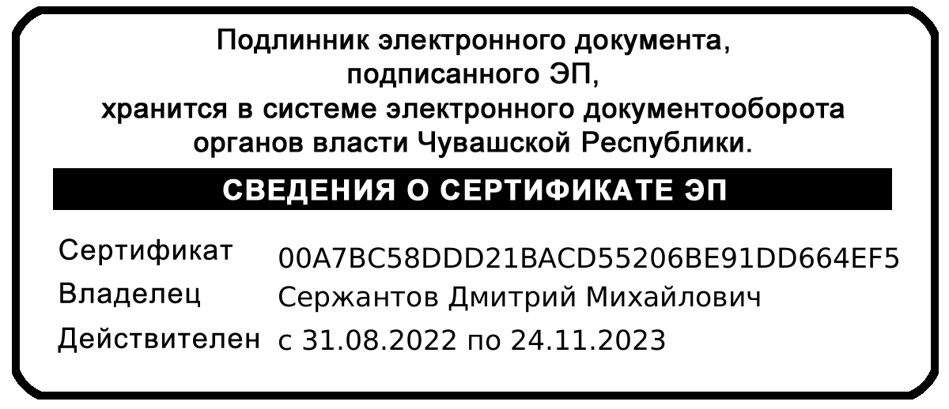 | Д.М. Сержантов

